DOCUMENTATIE

Tema2

NUME STUDENT: …Manea Teodora…
GRUPA: ………30221…………

CUPRINS

1. Obiectivul temei 3
2. Analiza problemei, modelare, scenarii, cazuri de utilizare 3
3. Proiectare 3
4. Implementare 3
5. Rezultate 3
6. Concluzii 3
7. Bibliografie 3

Obiectivul temei
Se vor prezenta: (i) obiectivul principal al temei printr-o fraza, si (ii) obiectivele secundare sub forma tabelara sau ca lista. Obiectivele secundare reprezinta pasii care trebuie urmati pentru indeplinirea obiectivului principal. Fiecare obiectiv secundar va fi descris si se va indica in care capitol al documentatiei va fi detaliat.

Aceasta aplicatie va proiecta și implementa o aplicație care să analizeze sistemele bazate pe cozi prin (1) simularea sosirii unei serii de N clienți pentru serviciu, intrarea acestora în Q cozi, așteptarea, servirea și părăsirea cozi, și (2) calcularea timpului mediu de așteptare, timpului mediu de servire și a orei de vârf. Acest sistem va simula comportamentul clienților care ajung la o locație și sunt repartizați la una dintre cele mai disponibile cozi, în funcție de numărul de clienți deja prezenți în fiecare coadă. Scopul final este de a obține o repartizare echitabilă și eficientă a clienților la cozi, evitând formarea de cozi prea lungi în fața uneia dintre cozi și reducând timpul de așteptare al clienților.

Obiectivele secundare
- Analizarea problemei și identificarea cerințelor
- Proiectarea aplicației de simulare
- Implementarea aplicației de simulare
- Testarea aplicației de simulare

Analiza problemei, modelare, scenarii, cazuri de utilizare
Se va prezenta cadrul de cerinte functionale/ non functionale si cazurile de utilizare ca si diagrame si descrieri de use-case. Descrierile use-case-urilor se vor face sub forma unui flow-chart ori sub forma unei liste continand pasii executiei specifici fiecarui use-case.

Cerinte functionale
- Aplicația de simulare trebuie să permită utilizatorilor să configureze simularea.
- Aplicația de simulare trebuie să permită utilizatorilor să înceapă simularea.
- Aplicația de simulare trebuie să afișeze evoluția în timp real a cozilor.
- Aplicația ar trebui să afișeze durata medie de așteptare, durata medie de servire și ora de vârf după finalizarea simulării.
- Aplicația ar trebui să ofere posibilitatea de a seta timpul total al simulării, numarul de cozi, numarul de clienti etc.
Cerinte non-functionale
- Aplicația de simulare ar trebui să fie intuitivă și ușor de utilizat
de către utilizator
- Aplicația ar trebui să fie scalabilă și să poată gestiona o cantitate mare de date.
- Performanța aplicației ar trebui să fie suficient de rapidă pentru a permite utilizatorilor să execute simularea într-un timp rezonabil.

Cazurile de utilizare
- Configurarea simulării: utilizatorul poate configura numărul de cozi, numarul de clienti, timpul total al simularii etc.
- Vizualizarea cozilor: utilizatorul poate vedea în timp real numărul de clienți prezenți în fiecare coadă.
- Lansarea simulării: utilizatorul poate lansa simularea, care va începe cu clienții care sosesc în cozi, așteptarea lor, servirea și plecarea din cozi.
- Monitorizarea statisticii: utilizatorul poate vedea durata medie de așteptare, durata medie de servire și ora de vârf după finalizarea simulării.
- Exportarea datelor: utilizatorul poate exporta datele de simulare pentru a le utiliza ulterior în analize statistice.

Caz de utilizare: Configurarea simulării

Actor principal: utilizator

Scenariu de succes principal:

- Utilizatorul introduce valorile pentru: numărul de clienți, numărul de cozi, intervalul de simulare, timpul minim și maxim de sosire și timpul minim și maxim de servire.
- Utilizatorul apasă butonul de validare a datelor de intrare.
- Aplicația validează datele și afișează un mesaj care informează utilizatorul să înceapă simularea.
Secvență alternativă: Valori invalide pentru parametrii de configurare
- Utilizatorul introduce valori invalide pentru parametrii de configurare ai aplicației.
- Aplicația afișează un mesaj de eroare și solicită utilizatorului să introducă valori valide.
- Scenariul se întoarce la pasul 1.

Proiectare
Se va prezenta proiectarea OOP a aplicatiei, diagramele UML de clase si de pachete, structurile de date folosite, interfetele definite si algoritmii folositi (daca e cazul)
Această aplicație folosește atât tipuri de date primitive, cum ar fi întregi sau de tip double, șiruri, liste cât și tipuri de date mai complexe, cum ar fi BlockingQueue sau AtomicInteger. BlockingQueue este un tip de coadă implementată în Java, care poate fi utilizată pentru a gestiona clienții în cozi, asigurând astfel sincronizarea și gestionarea sigură a accesului la date în condiții de concurență. Utilizarea BlockingQueue permite implementarea unui sistem de cozi de înaltă performanță, fără a fi necesară implementarea sincronizării manuale, ceea ce poate fi o sarcină dificilă și predispusă la erori.
AtomicInteger este o clasă din Java care poate fi utilizată pentru a gestiona numere întregi într-un mod sigur din punct de vedere al concurenței, fără a fi nevoie de sincronizare manuală. Utilizarea AtomicInteger poate fi benefică în implementarea unui sistem de numărătoare a clienților care intră și ies din cozi, asigurând astfel gestionarea sigură și precisă a numărătorii într-un mediu concurent.

Diagrama UML a claselor
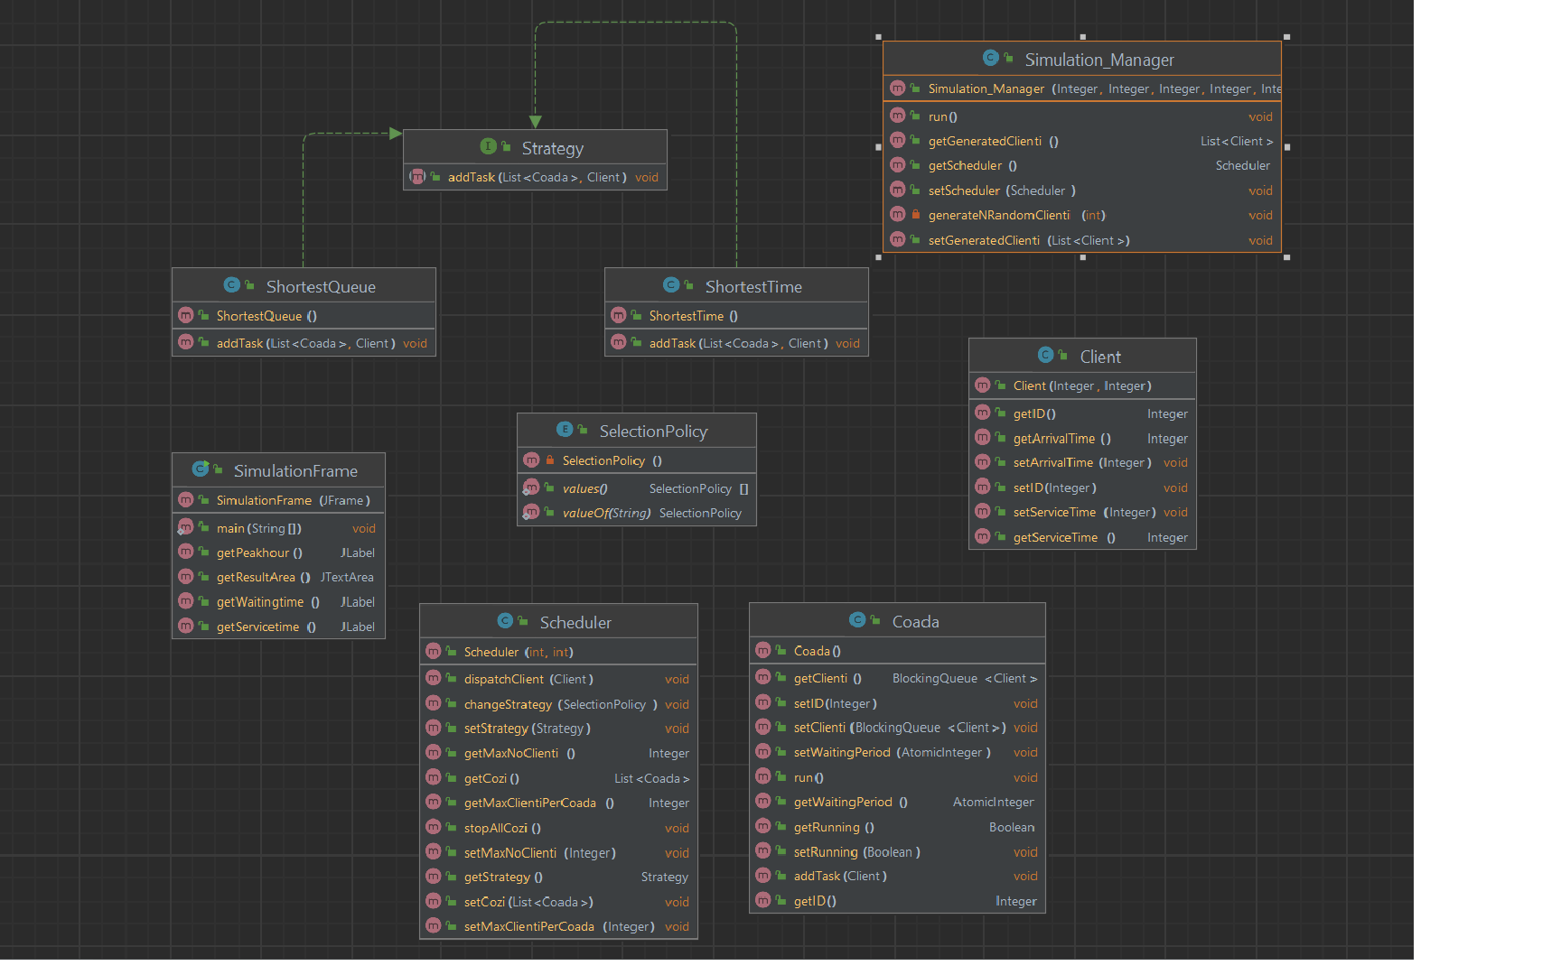
Aspect interfata grafica
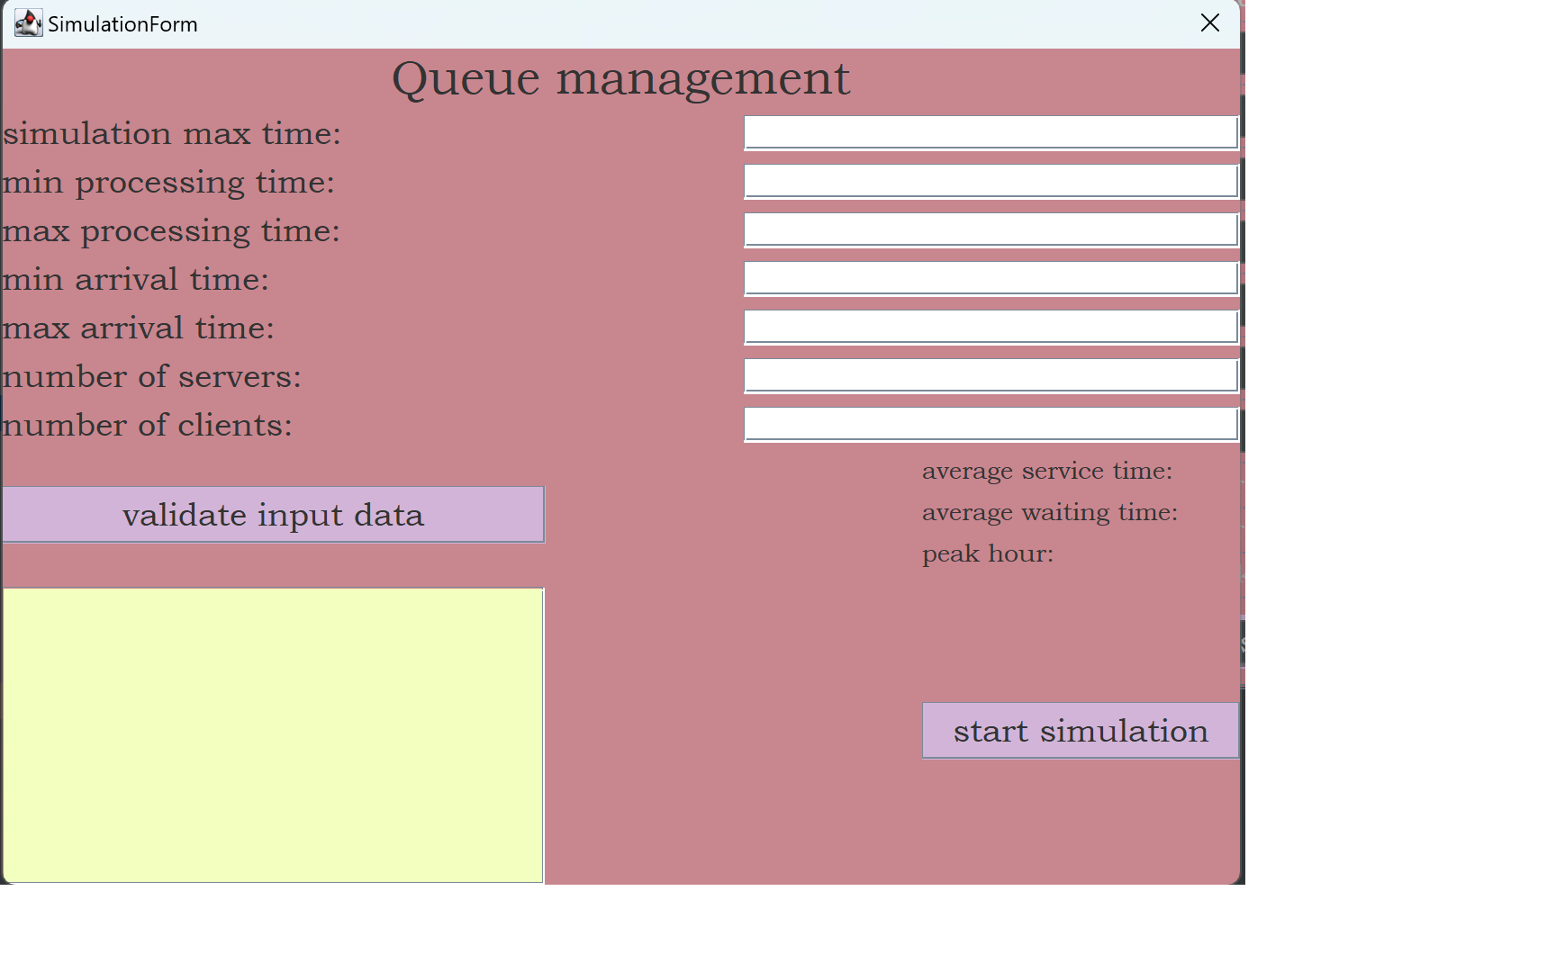

Implementare
Se va descrie fiecare clasa cu campuri si metodele importante. Se va descrie implementarea interfetei utilizator.
Clasa client – contine campurile serviceTime si arrivalTime, si un ID unic pentru fiecare client. Variabila statică contor este folosită pentru a asigura că fiecare client are un ID unic, aceasta fiind incrementată la fiecare creare a unui client.
Clasa coada – contine un ID unic pentru fiecare coada, lista de clienti, waitingPeriodu, si o variabila Booleana isRunning care imi retine starea cozii, metoda addTask care imi introduce un client in coada, si metoda run specifica claselor care implementeaza interfata Runnable
Clasa ShortestQueue – implementeaza metoda addTask cu strategia celei mai scurte cozi
Clasa ShortestTime - implementeaza metoda addTask cu strategia celui mai scurt timp
Interfata Strategy – definitia metodei addTask
Clasa scheduler – metoda changeStrategy care iti da posibiliatea sa iti alegi strategia dorita, metoda dispatchClient(apeleaza metoda addTask a strategiei), si functia stopAllCozi care in momentul in care currentTimeul ajunge la timpul maxim al simularii, aceasta functie este apelata si setează valoarea proprietății running a obiectului Coada la false.(opreste executia cozii)
Clasa SimulationManager – in constructorul clasei se creeaza nrOfCozi cozi si threaduri, si se genereaza nrOfClients clienti cu ajutorul metodei generateNRandomClients, in metoda run se parcurg cozile si apoi listele de clienti ale acestora si se afiseaza in interfata si in consola in timpul real al simularii
Clasa SimulationFrame - Acesta este clasa în care am implementat interfața grafică a utilizatorului (GUI). Am ales să lucrez cu Java Swing deoarece consider că este mult mai ușor și mai simplu de înțeles decât alte generatori de interfețe grafice. In cadrul constructorului avem 2 metode care interpreteaza actiunile efectuate pe interfata grafica (GUI). In prima se instantiaza un obiect de tip SimulationManager , iar mai apoi se creeaza un thread cu el care va fi pornit.
In a doua metoda se verifica daca inputurile introduse in interfata grafica sunt valide, in ambele cazuri posibile afisandu-se mesaje corespunzatoare.
In main imi instantiez un obiect de tip SimulationFrame.

Rezultate
Se vor prezenta scenariile pentru testare. In cazul in care in cerinta temei se specifica sa se faca testare unitara cu utilitarul JUnit, se vor integra in acesta sectiune rezultate testari cu JUnit.
Exemplu test
Test 1
N = 4
Q = 2
𝑡𝑠𝑖𝑚𝑢𝑙𝑎𝑡𝑖𝑜𝑛 𝑀𝐴𝑋 = 10 seconds
[𝑡𝑎𝑟𝑟𝑖𝑣𝑎𝑙 𝑀𝐼𝑁 ,𝑡𝑎𝑟𝑟𝑖𝑣𝑎𝑙 𝑀𝐴𝑋 ] = [2, 7]
[𝑡𝑠𝑒𝑟𝑣𝑖𝑐𝑒 𝑀𝐼𝑁 ,𝑡𝑠𝑒𝑟𝑣𝑖𝑐𝑒 𝑀𝐴𝑋 ]= [2, 3]

Time0
Waiting Clients:
(1,4,3)
(2,4,3)
(3,5,3)
(4,7,2)
Queue 1 empty
Queue 2 empty
Time1
Waiting Clients:
(1,4,3)
(2,4,3)
(3,5,3)
(4,7,2)
Queue 1 empty
Queue 2 empty
Time2
Waiting Clients:
(1,4,3)
(2,4,3)
(3,5,3)
(4,7,2)
Queue 1 empty
Queue 2 empty
Time3
Waiting Clients:
(1,4,3)
(2,4,3)
(3,5,3)
(4,7,2)
Queue 1 empty
Queue 2 empty
Time4
Waiting Clients:
(3,5,3)
(4,7,2)
Queue 1: (1,4,3)
Queue 2: (2,4,3)
Time5
Waiting Clients:
(4,7,2)
Queue 1: (1,4,2)(3,5,3)
Queue 2: (2,4,2)
Time6
Waiting Clients:
(4,7,2)
Queue 1: (1,4,1)(3,5,3)
Queue 2: (2,4,1)
Time7
Waiting Clients:
Queue 1: (3,5,3)
Queue 2: (4,7,2)
Time8
Waiting Clients:
Queue 1: (3,5,2)
Queue 2: (4,7,1)
Time9
Waiting Clients:
Queue 1: (3,5,1)
Queue 2 empty
Time10
Waiting Clients:
Queue 1 empty
Queue 2 empty
Average Service time: 2.75
Average waiting time: 1.375
Peak hour: 5.0

Test 2
N = 5
Q = 3
𝑡𝑠𝑖𝑚𝑢𝑙𝑎𝑡𝑖𝑜𝑛 𝑀𝐴𝑋 = 15 seconds
[𝑡𝑎𝑟𝑟𝑖𝑣𝑎𝑙 𝑀𝐼𝑁 ,𝑡𝑎𝑟𝑟𝑖𝑣𝑎𝑙 𝑀𝐴𝑋 ] = [2, 10]
[𝑡𝑠𝑒𝑟𝑣𝑖𝑐𝑒 𝑀𝐼𝑁 ,𝑡𝑠𝑒𝑟𝑣𝑖𝑐𝑒 𝑀𝐴𝑋 ]= [2, 4]
Time0
Waiting Clients:
(3,2,2)
(1,8,4)
(2,9,2)
(4,10,2)
(5,10,3)
Queue 1 empty
Queue 2 empty
Queue 3 empty
Time1
Waiting Clients:
(3,2,2)
(1,8,4)
(2,9,2)
(4,10,2)
(5,10,3)
Queue 1 empty
Queue 2 empty
Queue 3 empty
Time2
Waiting Clients:
(1,8,4)
(2,9,2)
(4,10,2)
(5,10,3)
Queue 1: (3,2,2)
Queue 2 empty
Queue 3 empty
Time3
Waiting Clients:
(1,8,4)
(2,9,2)
(4,10,2)
(5,10,3)
Queue 1: (3,2,1)
Queue 2 empty
Queue 3 empty
Time4
Waiting Clients:
(1,8,4)
(2,9,2)
(4,10,2)
(5,10,3)
Queue 1 empty
Queue 2 empty
Queue 3 empty
Time5
Waiting Clients:
(1,8,4)
(2,9,2)
(4,10,2)
(5,10,3)
Queue 1 empty
Queue 2 empty
Queue 3 empty
Time6
Waiting Clients:
(1,8,4)
(2,9,2)
(4,10,2)
(5,10,3)
Queue 1 empty
Queue 2 empty
Queue 3 empty
Time7
Waiting Clients:
(1,8,4)
(2,9,2)
(4,10,2)
(5,10,3)
Queue 1 empty
Queue 2 empty
Queue 3 empty
Time8
Waiting Clients:
(2,9,2)
(4,10,2)
(5,10,3)
Queue 1: (1,8,4)
Queue 2 empty
Queue 3 empty
Time9
Waiting Clients:
(4,10,2)
(5,10,3)
Queue 1: (1,8,3)
Queue 2: (2,9,2)
Queue 3 empty
Time10
Waiting Clients:
Queue 1: (1,8,2)(5,10,3)
Queue 2: (2,9,1)
Queue 3: (4,10,2)
Time11
Waiting Clients:
Queue 1: (1,8,1)(5,10,3)
Queue 2 empty
Queue 3: (4,10,1)
Time12
Waiting Clients:
Queue 1: (5,10,3)
Queue 2 empty
Queue 3 empty
Time13
Waiting Clients:
Queue 1: (5,10,2)
Queue 2 empty
Queue 3 empty
Time14
Waiting Clients:
Queue 1: (5,10,1)
Queue 2 empty
Queue 3 empty
Time15
Waiting Clients:
Queue 1 empty
Queue 2 empty
Queue 3 empty
Average Service time: 2.6
Average waiting time: 0.8666666
Peak hour: 10.0

Concluzii
Se vor prezenta concluziile, ce s-a invatat din tema, posibile de dezvoltari ulterioare.
În urma temei de simulare a clienților repartizați la cozi, s-au învățat mai multe lucruri importante despre gestionarea coziilor și a timpului de așteptare a clienților. Una dintre concluziile importante este că o bună planificare a resurselor poate reduce timpul de așteptare a clienților și poate îmbunătăți satisfacția acestora.
De asemenea, simularea a evidențiat că adăugarea de resurse suplimentare poate fi benefică pentru reducerea timpului de așteptare, dar nu întotdeauna este soluția cea mai eficientă. În plus, o gestiune adecvată a coziilor poate duce la o utilizare mai eficientă a resurselor disponibile.
Posibile dezvoltări ulterioare ar putea include îmbunătățirea modelului de simulare pentru a permite includerea unor variabile mai complexe, cum ar fi comportamentul diferit al clienților sau interacțiunea între diferite cozi. De asemenea, se poate explora utilizarea tehnologiilor emergente, cum ar fi inteligența artificială sau blockchain, pentru a îmbunătăți gestionarea coziilor și experiența clienților.

Bibliografie
Se vor adauga referintele care au fost consultate de student pe parcursul implementarii temei .
Exemplu:
- Bruce Eckel, Thinking in Java (4th Edition), Publisher: Prentice Hall PTRUpper Saddle River, NJUnited States, ISBN:978-0-13-187248-6 Published:01 December 2005.
- What are Java classes? - www.tutorialspoint.com
- http://www.stackoverflow.com/
- http://www.wikipedia.org

